ÍNDICE
ÍNDICE 1
1. DESCRIPCIÓN DEL SISTEMA 2
1.1 Objetivo 2
1.2 Alcance 2
1.3 Funcionalidad 2
2. MAPA DEL SISTEMA 3
2.1 Modelo lógico 3
2.2 Navegación 4
3. DESCRIPCIÓN DEL SISTEMA 8
3.1 SUBSISTEMA 1 (ADMINISTRADOR) 8
3.1.1 Pantalla 1 (INDEX): 8
3.1.2 Pantalla 2 (visualización de notificaciones de registros principales): 9
3.2 MENSAJES DE ERROR 11
3.2.1 Mensajes de error 11
4. FAQ 11
5. ANEXOS 12
6. GLOSARIO 12
7. BIBLIOGRAFÍA Y REFERENCIAS 12

1. DESCRIPCIÓN DEL SISTEMA

1.1 Objetivo
Este manual tiene como objetivo guiar a los usuarios con el uso del Software GestorPlus, detallando sus funcionalidades y procedimientos paso a paso para su correcto uso.

1.2 Alcance
El manual está dirigido a usuarios finales que requieren solicitar, modificar o cancelar una acción dentro de la plataforma web

1.3 Funcionalidad
El sistema le permite al Aspirante:
- El Aspirante puede registrarse.
- El Aspirante puede iniciar sesión.
- El Aspirante puede publicar su hoja de vida.
- El Aspirante puede visualizar los cargos disponibles.
- El Aspirante puede visualizar las convocatorias disponibles dentro del software además de aplicar a ellas.
- El aspirante puede realizar postulaciones a las convocatorias disponibles.
- El aspirante podrá visualizar la notificación de su entrevista que le envía recursos humanos.
- Al aspirante se le definirá un rol y podrá únicamente visualizarlo
El sistema le permite al Empleado:
- El Empleado puede iniciar sesión.
- El Empleado puede subir y actualizar documentos, editar su perfil y realizar solicitudes a Recursos Humanos.
- El Empleado puede únicamente visualizar su respectivo rol
- El sistema le permite al empleado gestionar su hoja de vida, menos no eliminarla.
- El sistema le permite al Empleado crear una solicitud de ausencia y ver el estado de esta solicitud.
- El sistema le permite al empleado crear una solicitud de vacaciones
- El sistema le permite al Empleado crear una solicitud de paz y salvo.
- El sistema permite a los empleados visualizar el estado de su vinculación.
- El empleado tiene que registrar la hora de inicio y la hora final de su jornada.
- El empleado tiene que registrar la hora de inicio y la hora final de su jornada extra.
- El Empleado puede crear y consultar las quejas y reclamos.
- El empleado puede crear y consultar los certificados que haya solicitado
- El empleado puede crear y consultar sus propias notificaciones.
El sistema le permite al Recursos Humanos:
- Recursos Humanos puede iniciar sesión.
- Recursos Humanos puede gestionar los roles y cargos existentes.
- Recursos humanos tiene el poder de la lectura y gestión de documentos subidos por los aspirantes y empleados.
- Recursos humanos puede actualizar las convocatorias dependiendo del cargo que se encuentre disponible.
- Recursos humanos puede gestionar las postulaciones de la empresa.
- Recursos humanos puede visualizar las hojas de vida de empleados y aspirantes.
- Recursos humanos puede gestionar las entrevistas programadas a los aspirantes pero no puede eliminarlas.
- Recursos Humanos gestiona las solicitudes de ausencias.
- Recursos Humanos gestiona las vacaciones solicitadas por los empleados
- Recursos Humanos gestiona las solicitudes de paz y salvos pero no las elimina.
- Recursos Humanos gestiona y actualiza las vinculaciones de cada empleado pero no los elimina.
- Recursos humanos podrá ver el inicio y fin de la jornada de los empleados.
- Recursos humanos podrá ver el inicio y fin de la jornada extra de los empleados.
- Recursos Humanos puede gestionar las quejas y reclamos.
- Recursos Humanos puede gestionar los certificados solicitados por los empleados.
- Recursos Humanos sistema de gestión
- Recursos Humanos puede gestionar las notificaciones.
- Recursos Humanos puede gestionar las publicaciones.
El sistema le permite al Administrador:
- El administrador puede iniciar sesión.
- El administrador puede leer registros.
- El sistema permite la creación de Rol para los cargos.
- El sistema permite la creación de cargos en la empresa.
- El sistema permite la gestión de convocatorias en la empresa.
- El sistema permite la gestión de postulaciones en la empresa.
- El sistema permite la gestión de hojas de vida.
- El sistema permite gestionar la información del usuario relacionada con su experiencia laboral obtenida.
- El sistema permite gestionar la información del usuario relacionada con sus estudios obtenidos.
- Gestión de agendación de entrevistas para el aspirante.
- El sistema permite la gestión de ausencias.
- El sistema permite la gestión de vacaciones dentro de la empresa.
- El sistema permite la gestión de paz y salvos.
- El sistema permite la gestión de vinculaciones.
- Gestión de jornada: HH:MM inicio y HH:MM fin.
- Gestión de jornada extra: HH:MM inicio y HH:MM fin.
- El sistema permite la gestión de quejas y reclamos mediante chat.
- El sistema permite la descarga de certificados dentro de la empresa.
- El sistema permite el manejo completo del sistema de gestión dentro de la empresa.
- Gestión de notificaciones en la empresa.
- Gestión de publicaciones en la empresa

2. MAPA DEL SISTEMA

2.1 Modelo lógico
El sistema se divide en los siguientes módulos:
- Módulo de Iniciar sesión.
- Módulo de Registro.
- Módulo de Rol.
- Módulo de Cargo.
- Módulo de Convocatoria.
- Módulo de Postulación.
- Módulo de Hoja de vida.
- Módulo de Experiencia.
- Módulo de Estudio.
- Módulo de Entrevista.
- Módulo de Ausencia.
- Módulo de Vacación.
- Módulo de Paz y Salvo.
- Módulo de Vinculación.
- Módulo de Jornada.
- Módulo de Hora extra.
- Módulo de Chat.
- Módulo de Certificado.
- Módulo de Sistema de gestión.
- Módulo de Notificación.
- Módulo de Publicación.

2.2 Navegación
- Módulo de Iniciar sesión.

Paso | Acción
1 | Ingresar el número de documento
2 | Ingresar contraseña
3 | Acceder al sistema

- Módulo de Registro.

Paso | Acción
1 | Ingresar al apartado de registro
2 | ingresar los datos requeridos en el formulario
3 | darle al botón registrarse

- Módulo de Rol.

Paso | Acción
1 | dirigirse al apartado de roles
2 | Creación de roles
3 | Ingresar la información requerida para la roles
4 | Consulta de roles

- Módulo de Cargo.

Paso | Acción
1 | ingresa al apartado de cargos
2 | ingresa la información necesaria para la creación del cargo
3 | Creación del cargo
4 | se establece las vacantes disponibles para el cargo
5 | establece el estado del cargo (activo-inactivo)
6 | Consultar el cargo

- Módulo de Convocatoria.

Paso | Acción
1 | Creación de convocatoria
2 | ingresar información que exige la convocatoria
3 | Publicación de convocatoria
4 | Visualización de convocatoria por parte de aspirante
5 | Postulación de convocatoria por parte de aspirante

- Módulo de Postulación.

Paso | Acción
1 | Creación de convocatoria
2 | ingresar información que exige la convocatoria
3 | Publicación de convocatoria
4 | Visualización de convocatoria por parte de aspirante
5 | Postulación de convocatoria por parte de aspirante

- Módulo de Hoja de vida.

Paso | Acción
1 | Iniciar sesion
2 | Ir a apartado de hojas de vida
3 | Gestionar hoja de vida

- Módulo de Experiencia.

Paso | Acción
1 | ingresar al apartado de experiencia
2 | registrar la información requerida
3 | cargar la información ingresada

- Módulo de Estudio.

Paso | Acción
1 | ingresar al apartado de estudios
2 | registrar la información requerida
3 | cargar la información ingresada

- Módulo de Entrevista.

Paso | Acción
1 | Ingresar al apartado de citas
2 | Ingresar al usuario para asignar cita
3 | Ingresar el motivo de la cita
4 | Seleccionar el dia y la hora para la cita
5 | La cita será notificada al usuario asignado

- Módulo de Ausencia.

Paso | Acción
1 | Dirigirse al apartado de ausencias
2 | Crear solicitud de ausencia
3 | ingresar la información requerida
4 | Se le notifica al empleado del estado de la ausencia

- Módulo de Vacación.

Paso | Acción
1 | Ingresar al apartado de vacaciones
2 | Crea la asignación de vacaciones
3 | Asigna los días que se estará fuera de ambiente laboral
4 | Se le notifica al empleado que sus vacaciones fueron asignadas

- Módulo de Paz y Salvo.

Paso | Acción
1 | Ingresar al apartado de paz y salvos
2 | Crear solicitud de paz y salvo
3 | Se le notifica al empleado del estado del paz y salvo

- Módulo de Vinculación.

Paso | Acción
1 | Se ingresa al apartado de vinculaciones
2 | Se crea la vinculación a partir del número de documento del aspirante
3 | Ingresa todos los parámetros exigentes para la creación de la vinculación
3 | Se busca la vinculación a partir del tipo y número de documento o entidad la cual tiene la vinculación

- Módulo de Jornada.

Paso | Acción
1 | El empleado ingresa la hora de inicio de su jornada  laboral en el sistema
2 | El empleado ingresa la hora de inicio de su  descanso en el sistema
3 | Ingreso de hora de finalización del empleado
4 | Notificación a recursos humanos y administradores sobre la actividad

- Módulo de Hora extra.

Paso | Acción
1 | Ingrese al apartado de horas extra
2 | El empleado sube las horas extra que ha laborado con la fecha del dia

- Módulo de Chat.

Paso | Acción
1 | El empleado o aspirante realiza una queja o reclamo  especificando los detalles del mismo, como la naturaleza del problema,  fecha, hora, y cualquier información relevante.
2 | Una vez realizada la queja, el empleado o aspirante sube la queja al sistema  para su registro y seguimiento.
3 | Visualización de quejas por parte de empleados, aspirantes,  recursos humanos y administradores

- Módulo de Certificado.

Paso | Acción
1 | El empleado realiza una petición del certificado que desea obtener (certificado laboral, certificado de la ARL)
2 | Una vez realizada la petición del certificado, el empleado lo sube al sistema para su registro y seguimiento.
3 | Visualización de certificados por parte de empleados, aspirantes, recursos humanos y administradores

- Módulo de Sistema de gestión.
- Módulo de Notificación.

Paso | Acción
1 | El usuario genera una acción
2 | Dicha acción realiza una notificación automáticamente
3 | La notificación será mostrada en el apartado de notificaciones

- Módulo de Publicación.

Paso | Acción
1 | El usuario genera una acción
2 | Dicha acción realiza una publicación automáticamente
3 | La publicación será mostrada en el apartado de publicaciones

3. DESCRIPCIÓN DEL SISTEMA

3.1 SUBSISTEMA 1 (ADMINISTRADOR)

3.1.1 Pantalla 1 (INDEX):
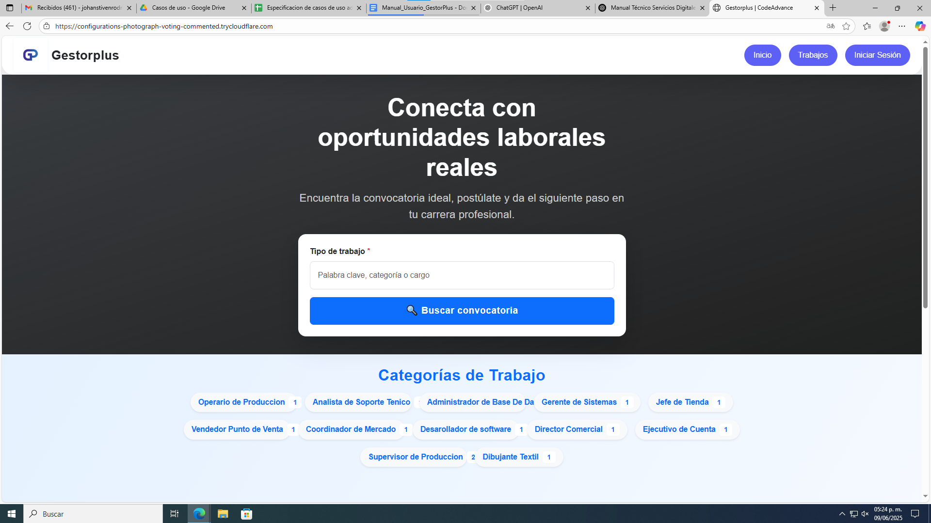

3.1.2 Pantalla 2 (visualización de notificaciones de registros principales):
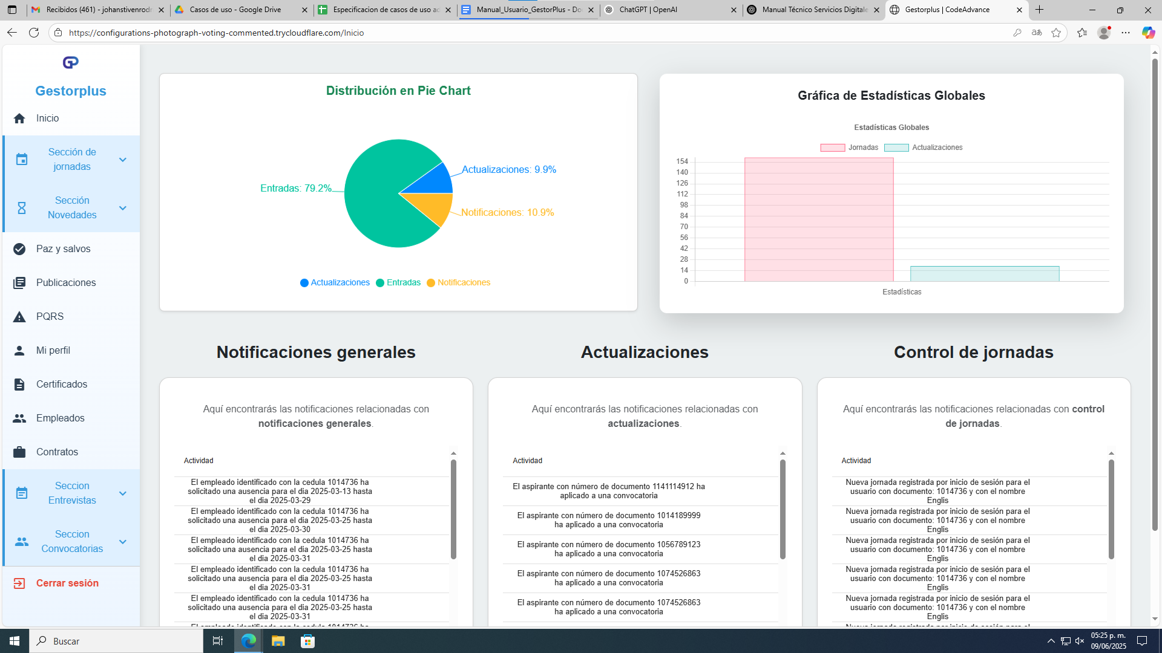
3.1.3 Pantalla 3 (gestión de roles):

3.1.4 Pantalla 4 (gestión de cargos):
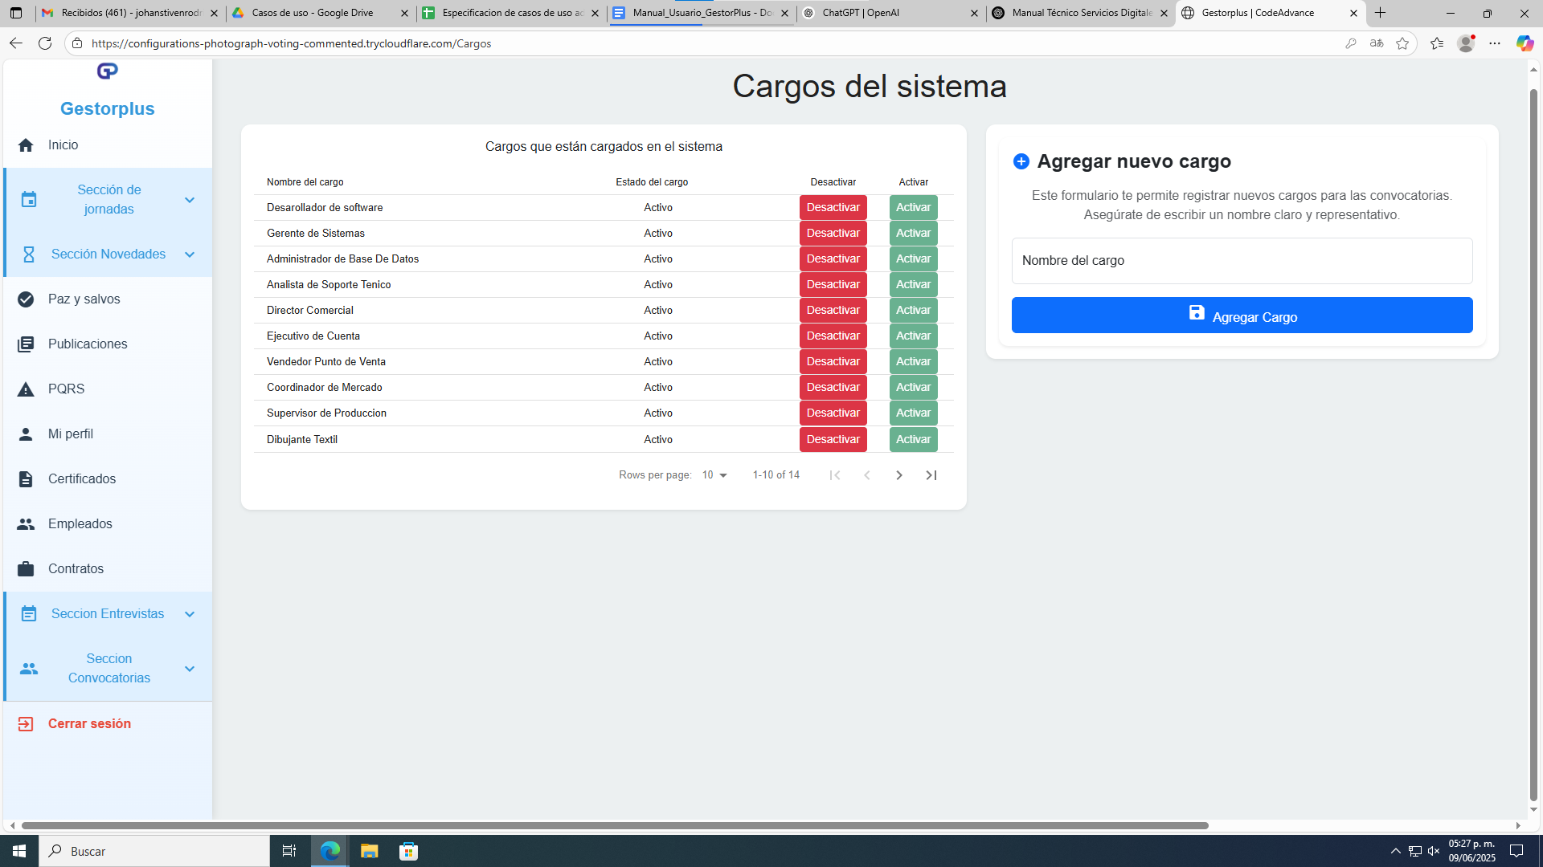
3.1.5 Pantalla 5 (gestión de convocatorias):
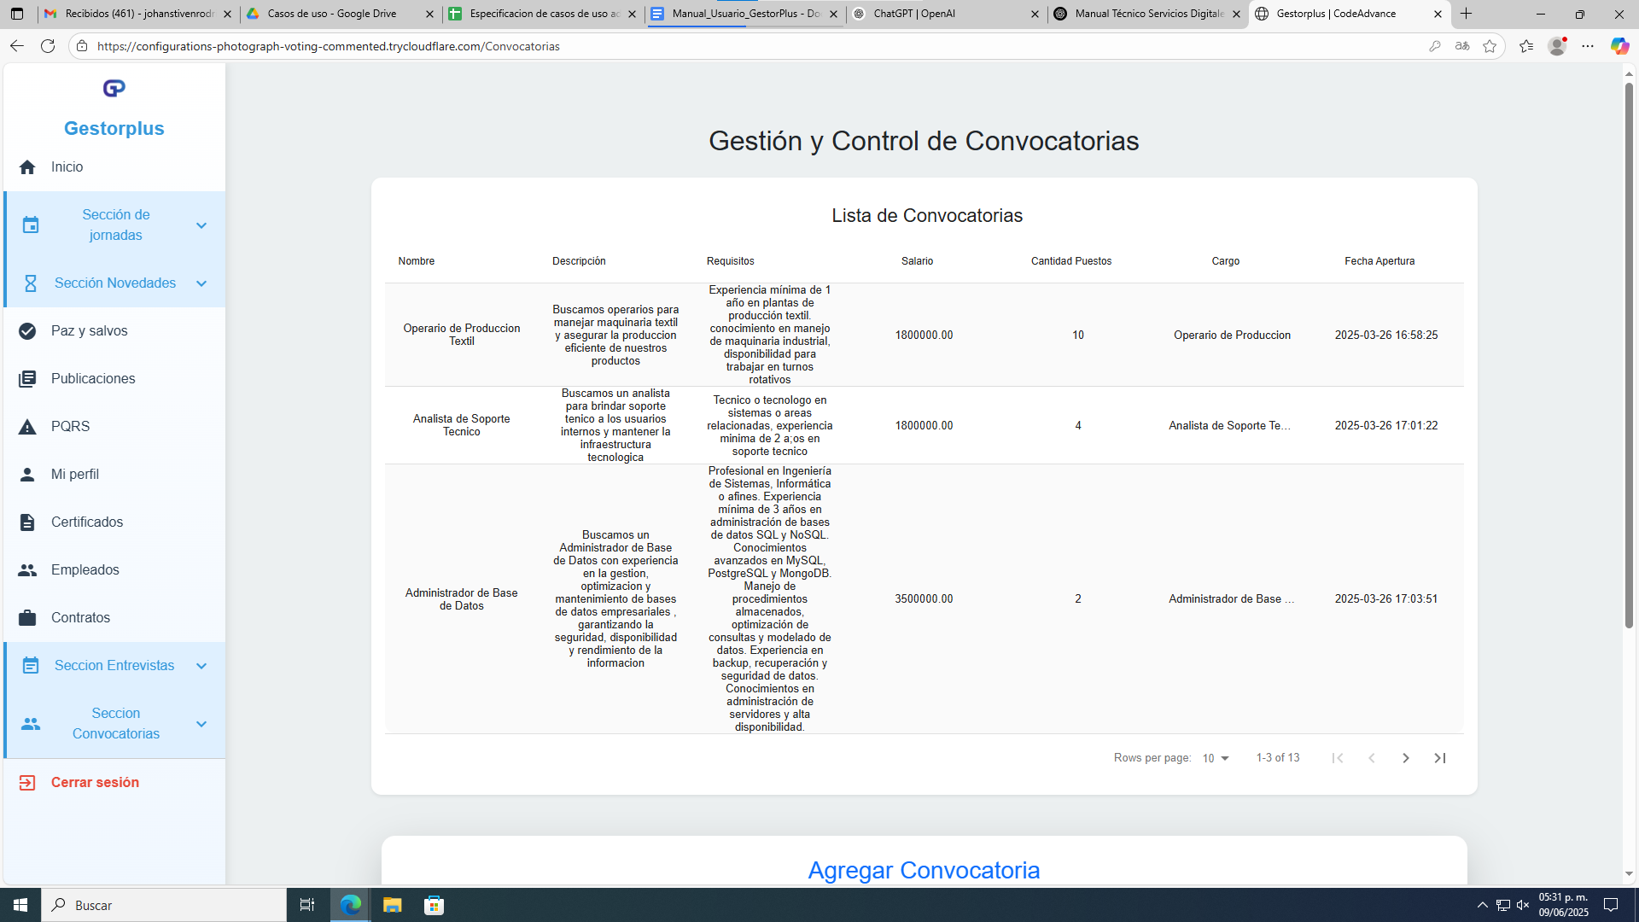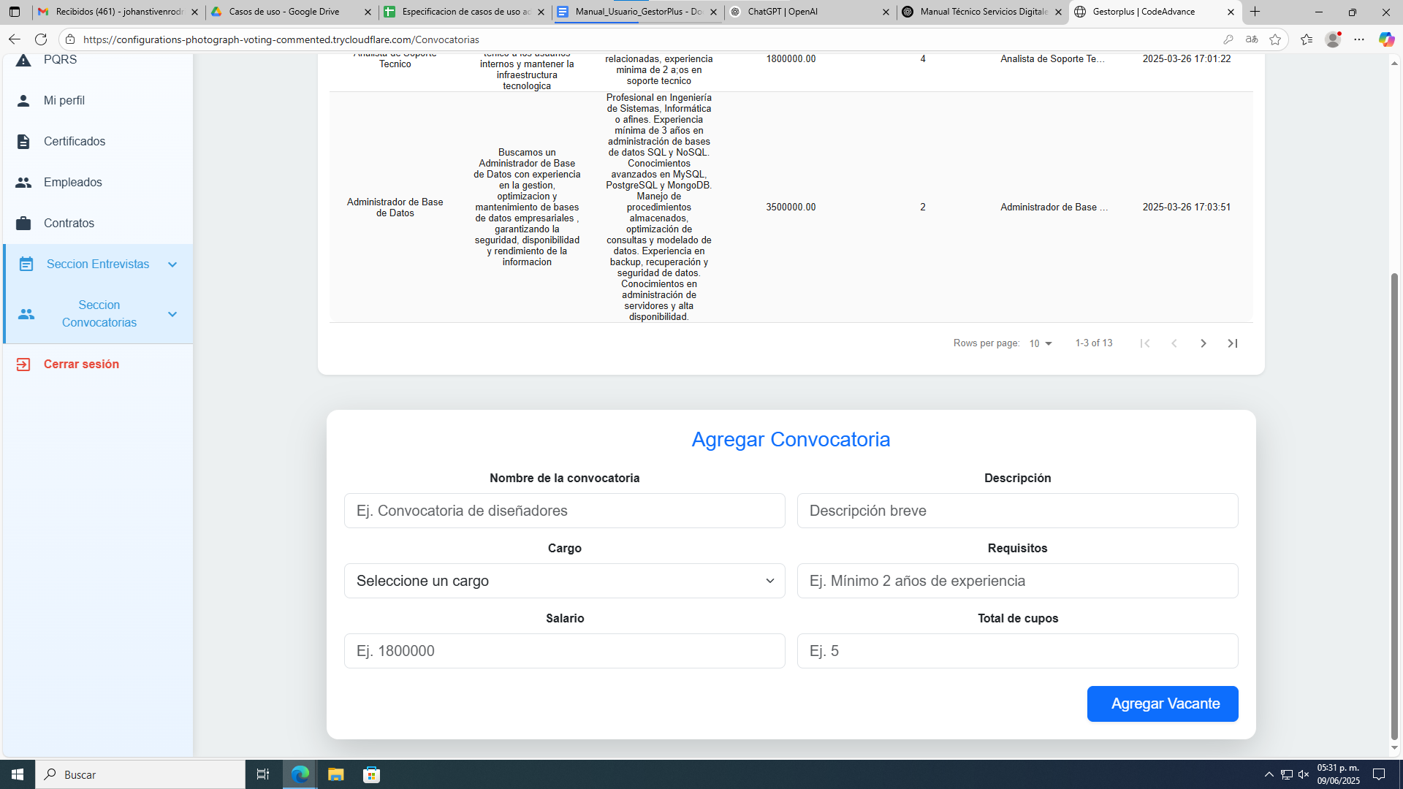
3.1.6 Pantalla 6 (gestión de postulaciones):
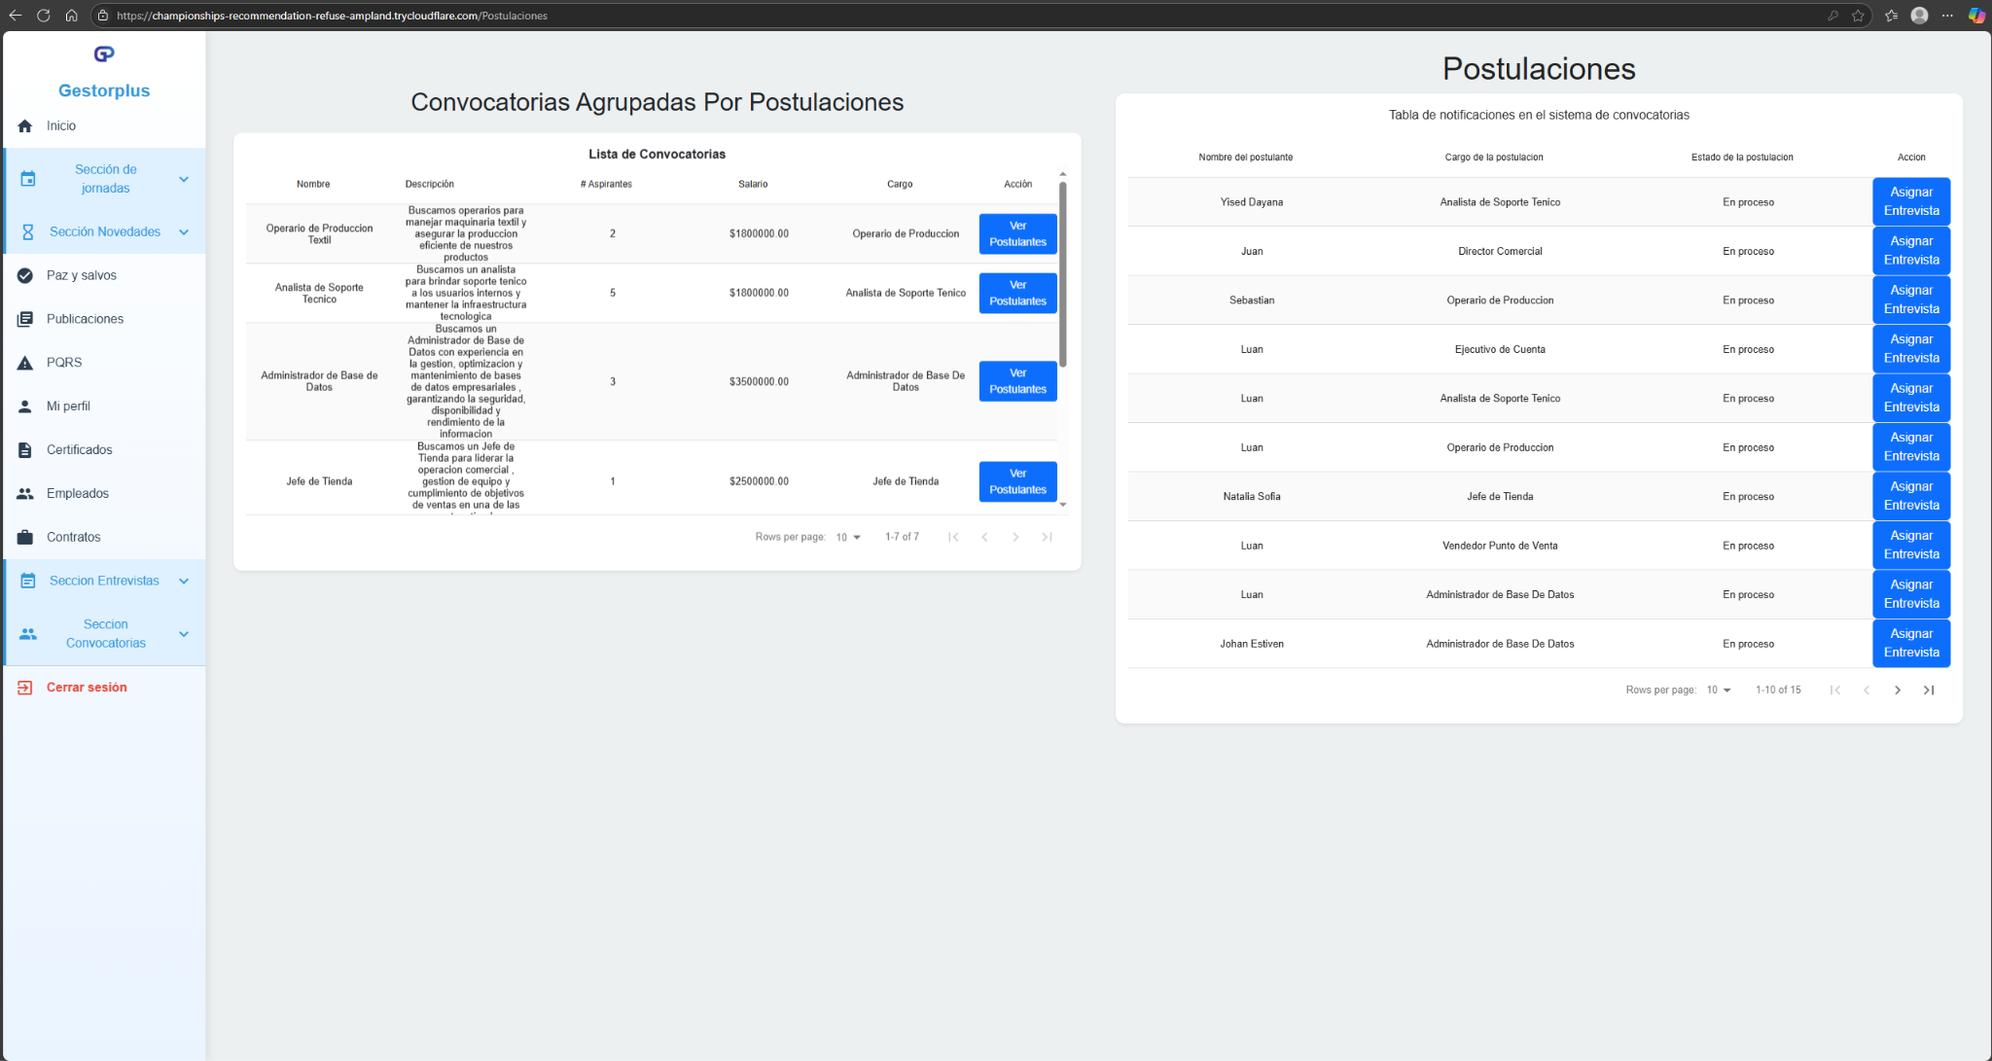
3.1.7 Pantalla 7 (hoja de vida):
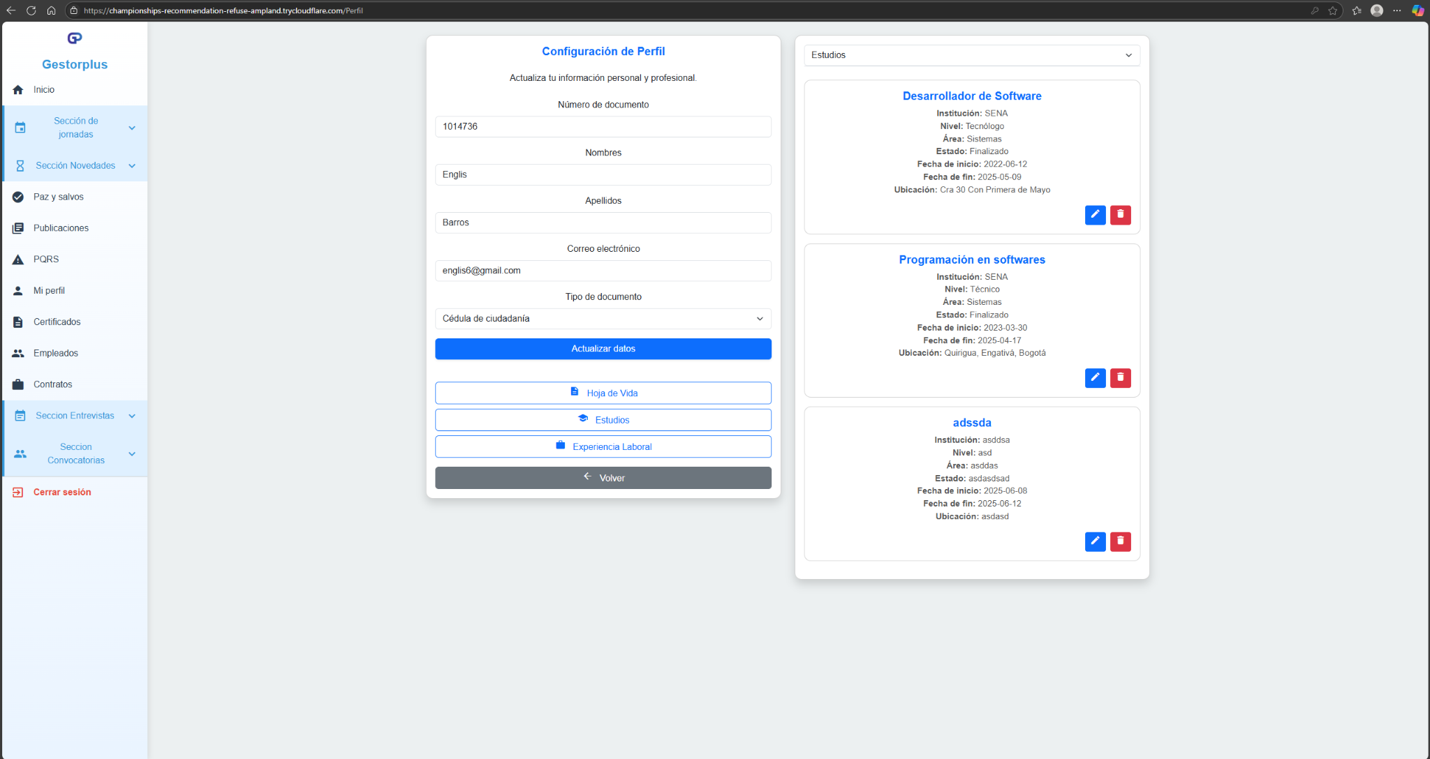
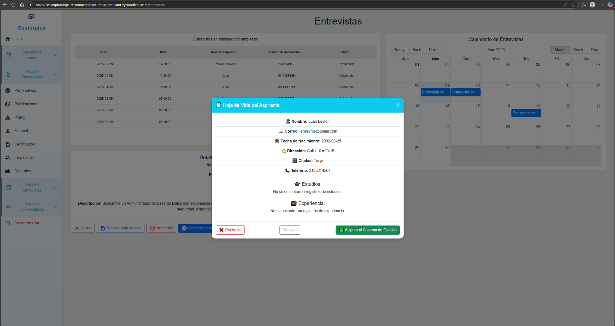
3.1.8 Pantalla 8 (gestión experiencia laboral):

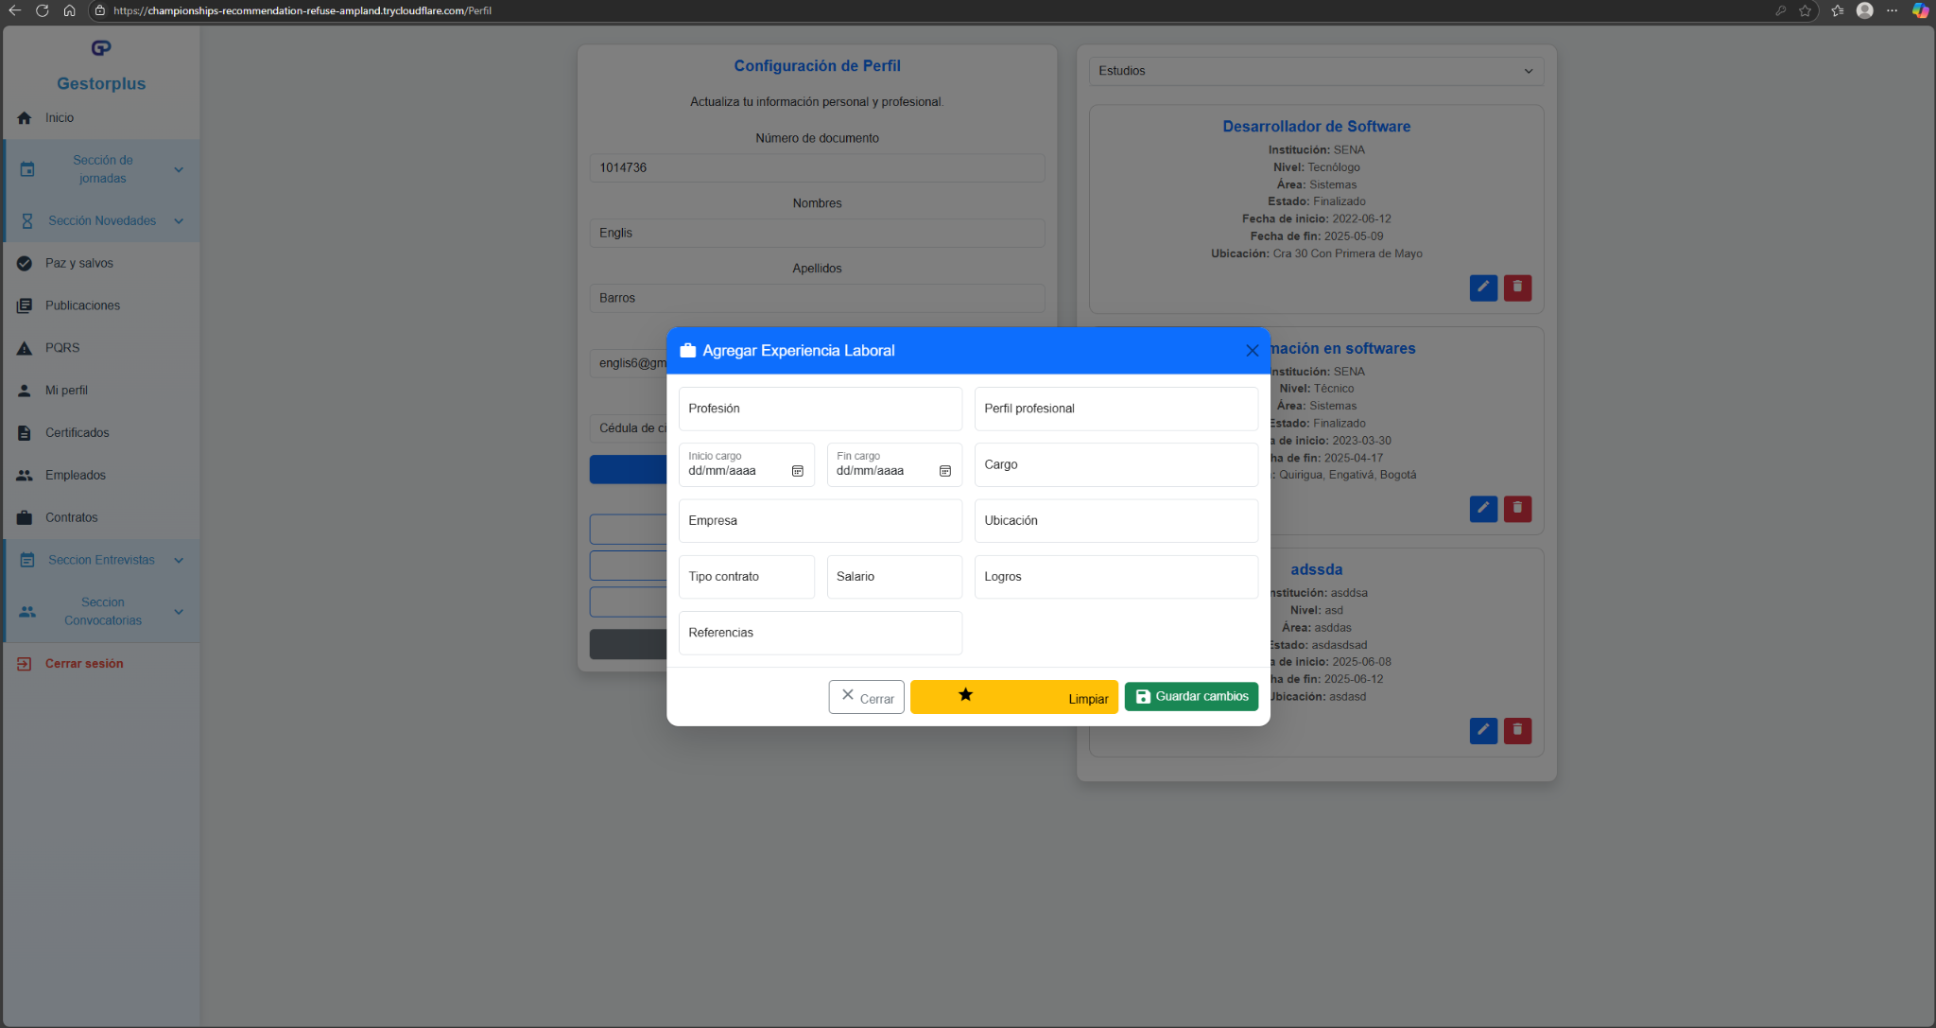
3.1.9 Pantalla 9 (gestión de estudios):

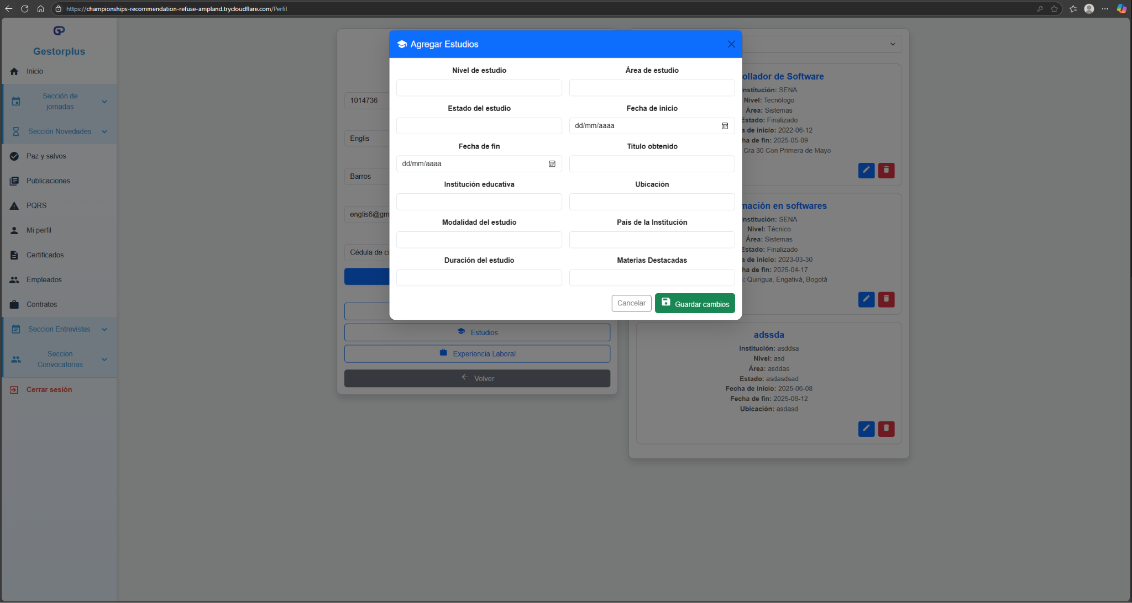
3.1.10 Pantalla 10 (gestión de entrevistas):
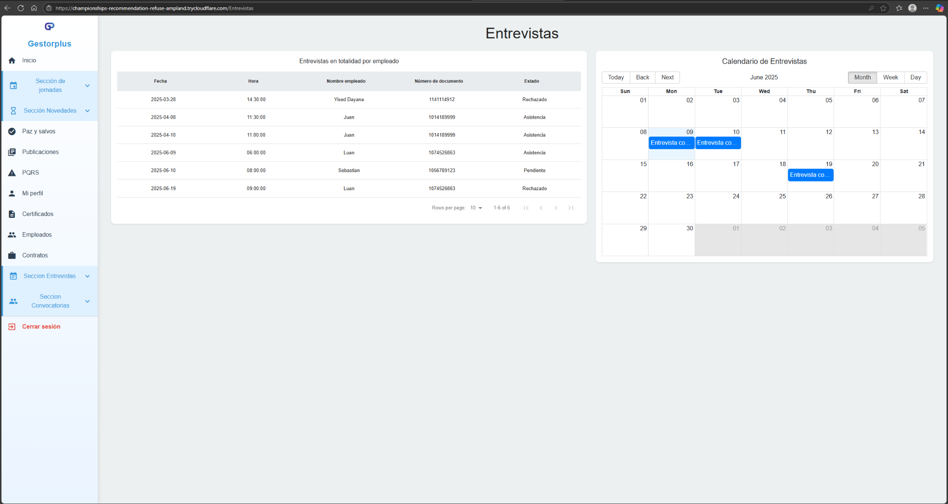
3.1.11 Pantalla 11 (gestión de ausencias):
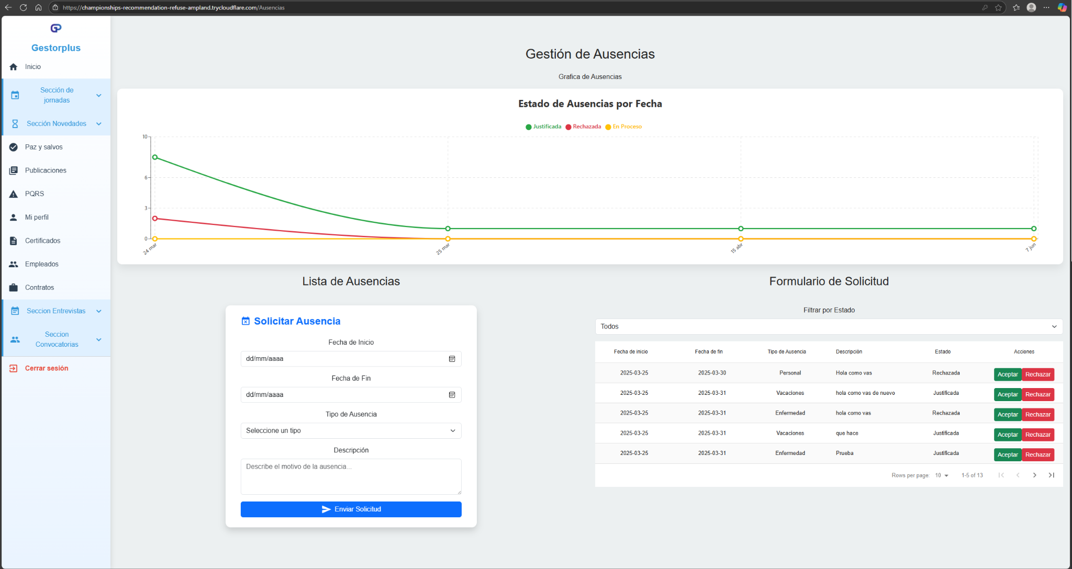
3.1.12 Pantalla 12 (gestión de vacaciones):
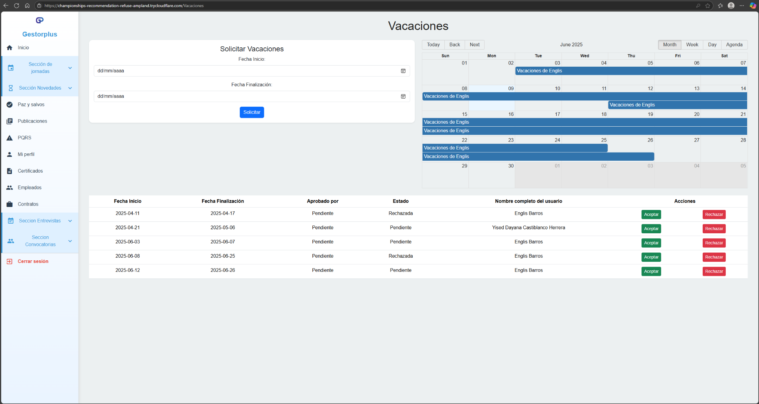
3.1.13 Pantalla 13 (gestión de paz y salvos):
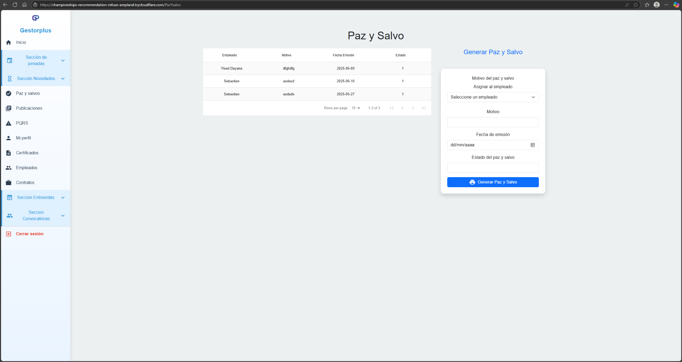
3.1.14 Pantalla 14 (gestión de vinculación):
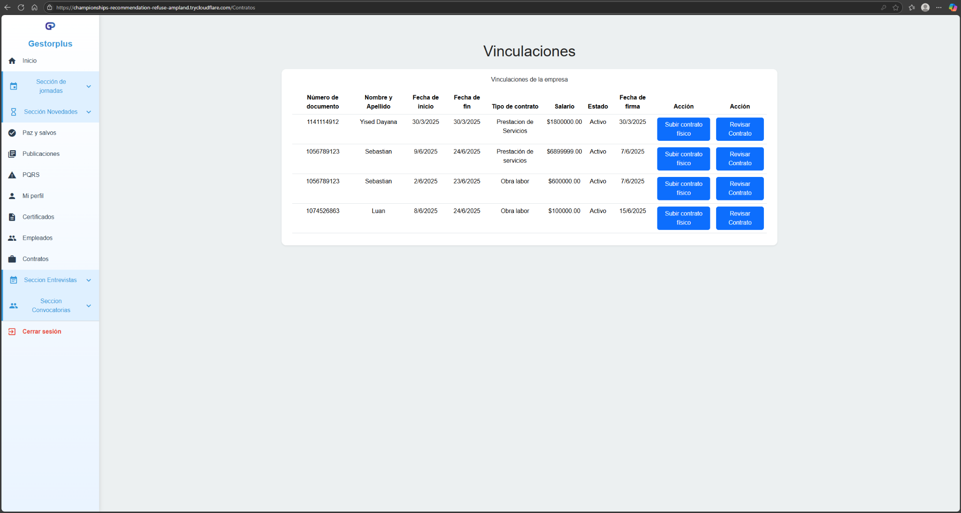
3.1.15 Pantalla 15 (gestión de jornadas):
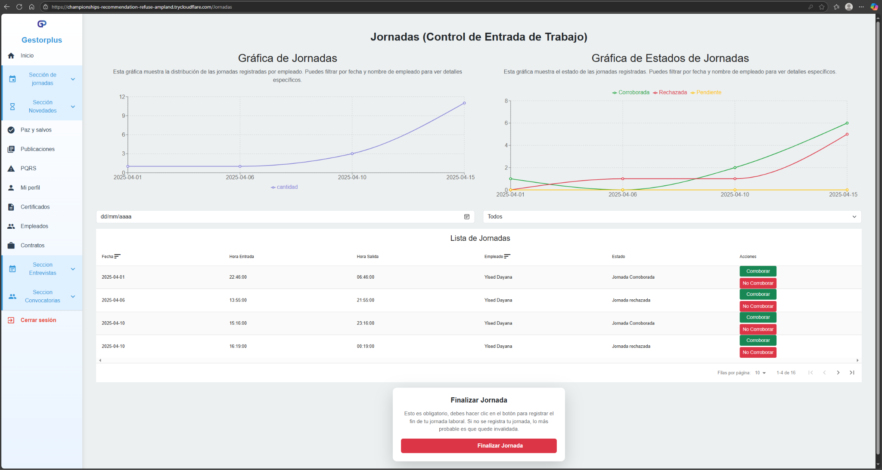
3.1.16 Pantalla 16 (gestión de horas extra):
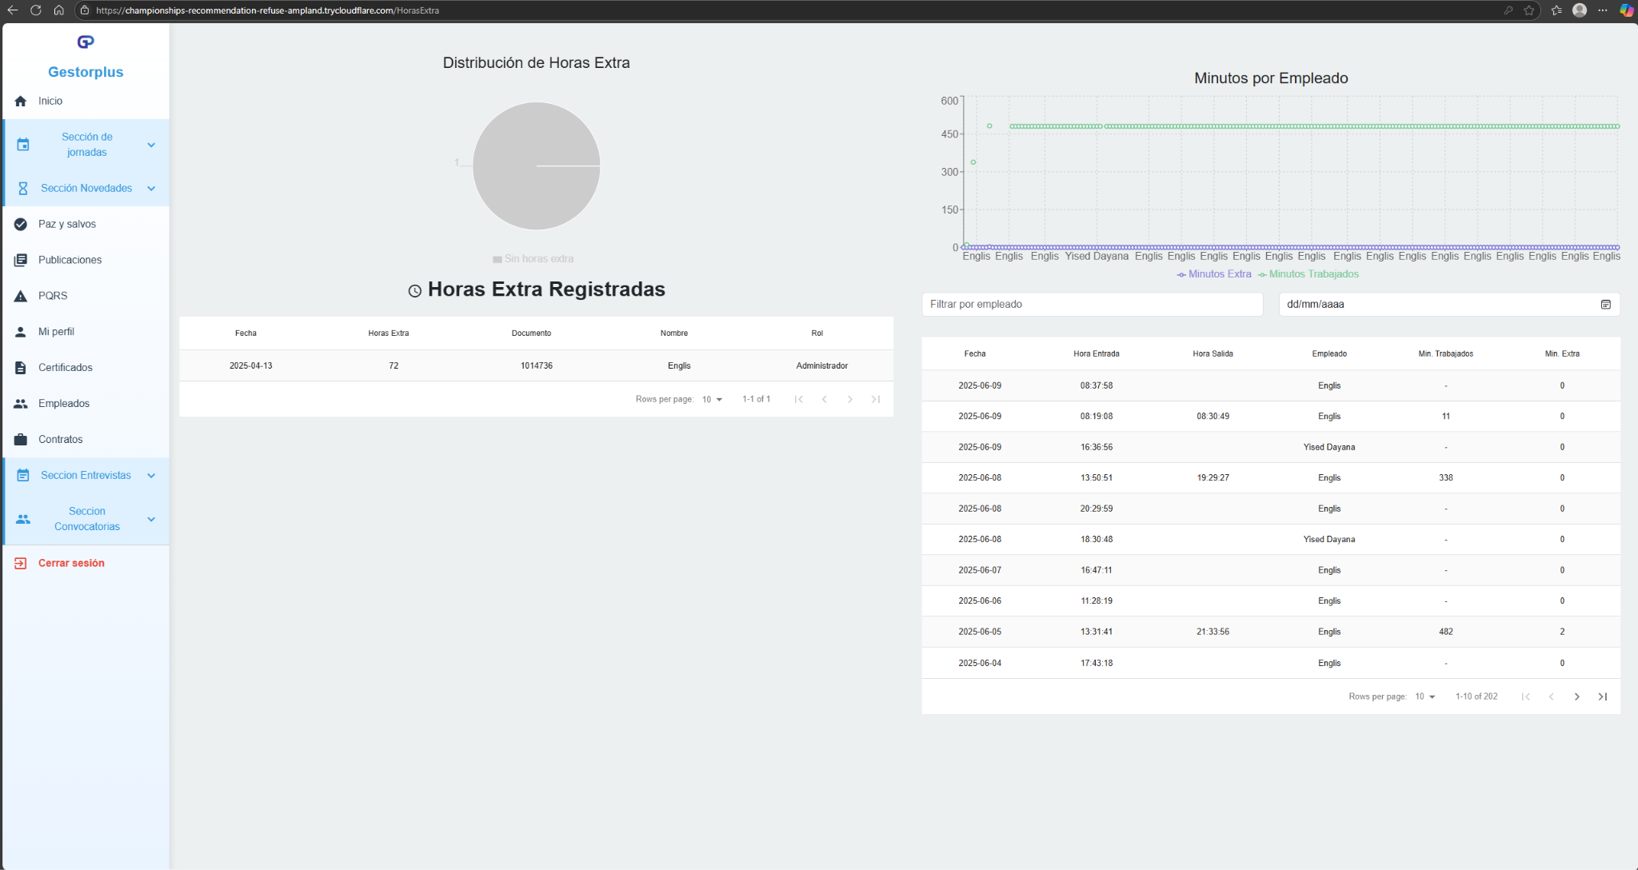
3.1.17 Pantalla 17 (gestión de chat):
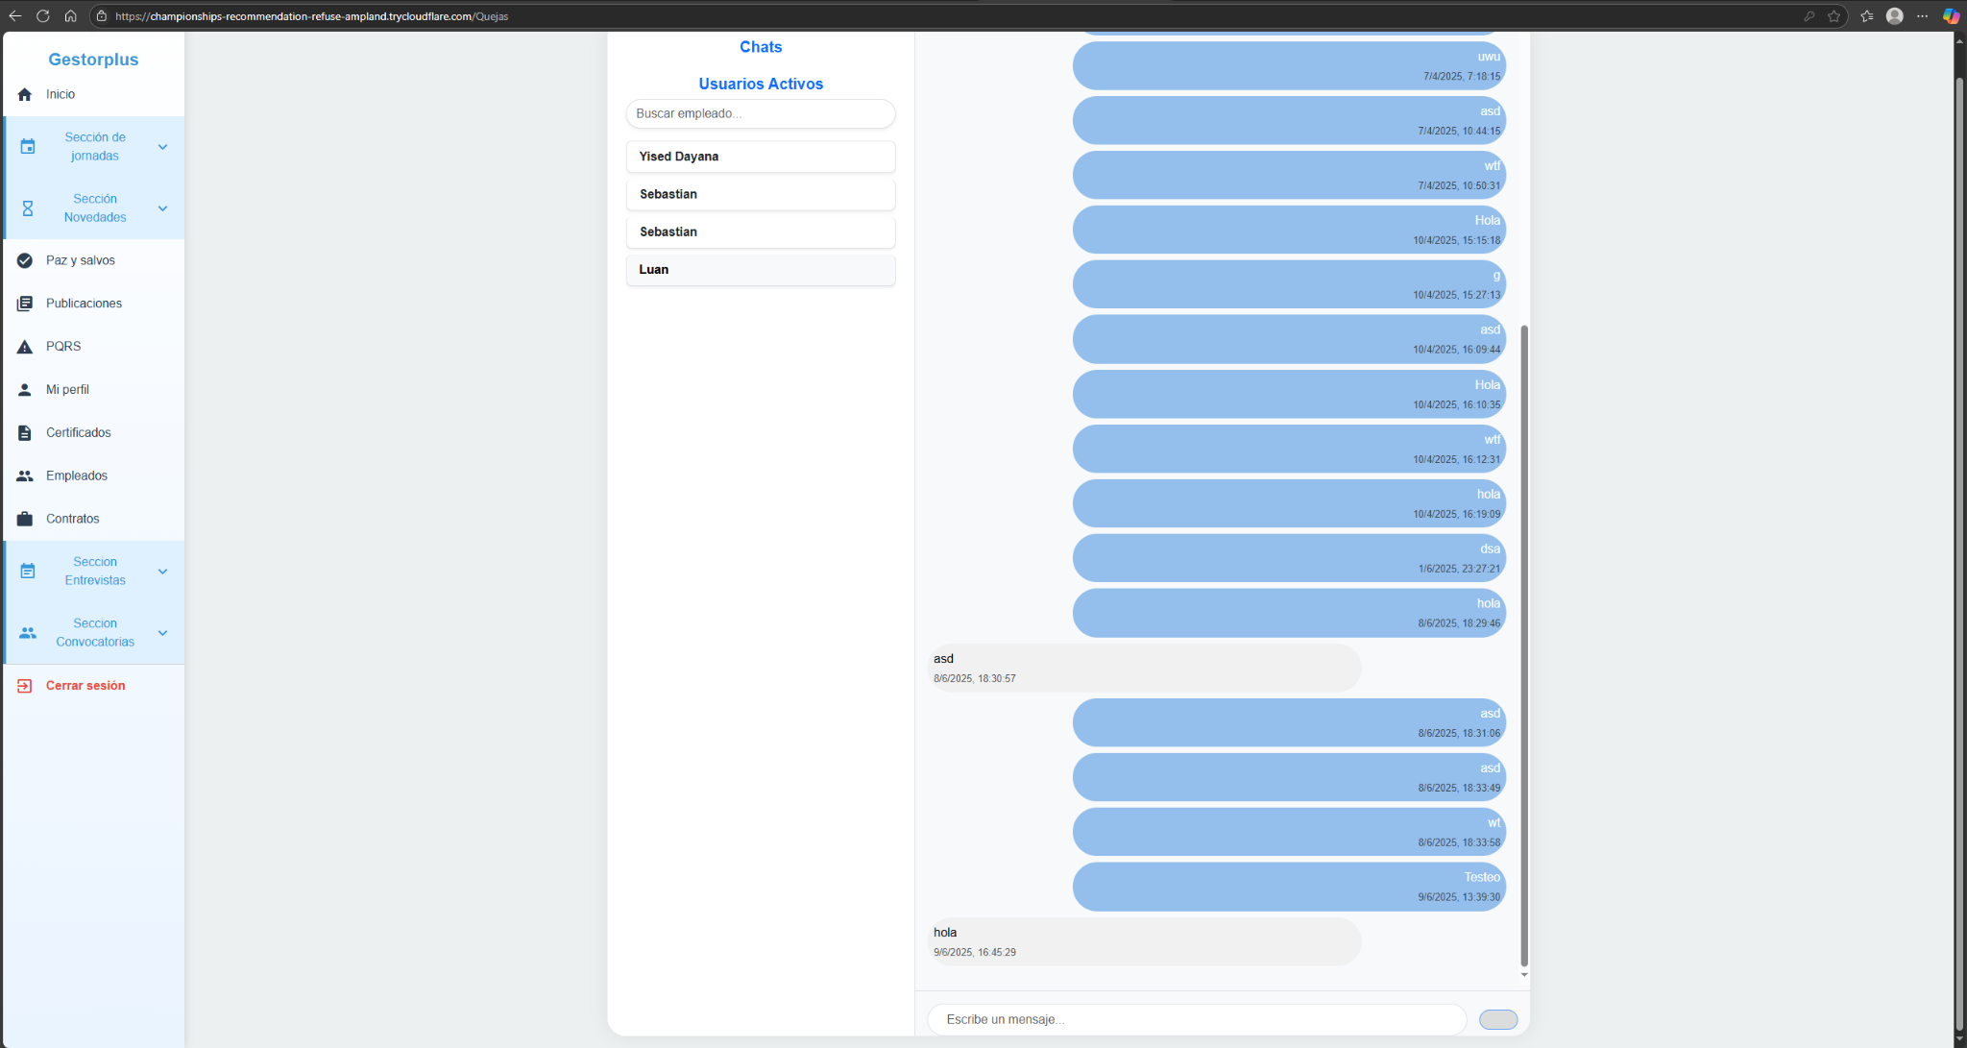
3.1.18 Pantalla 18 (gestión de certificados):
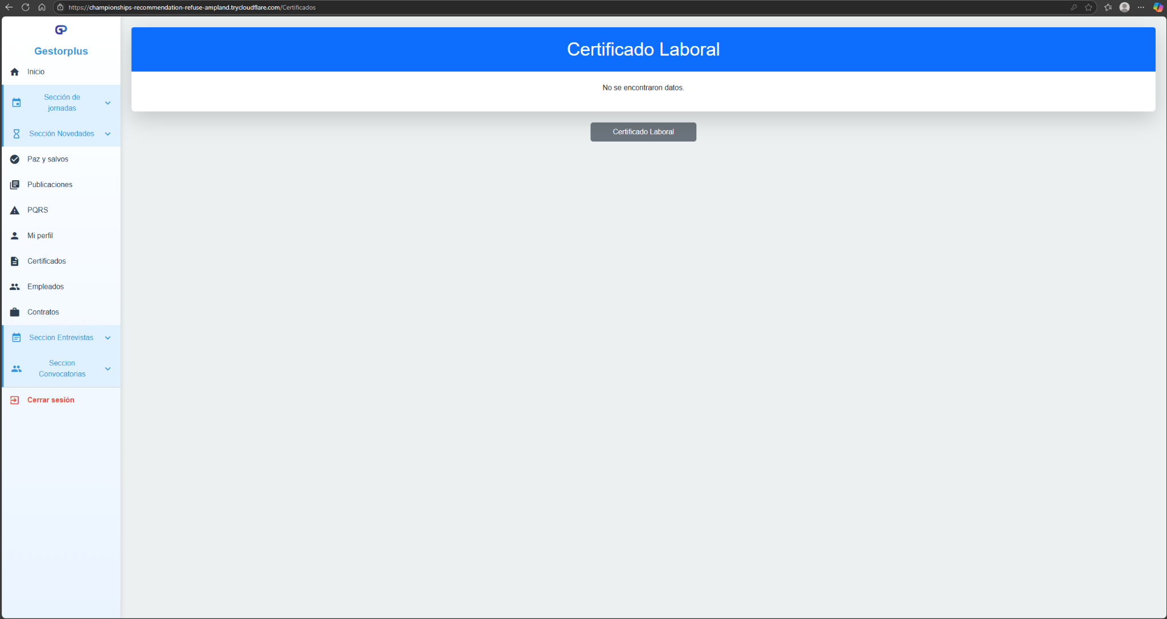
3.1.19 Pantalla 19 (sistema de gestión):
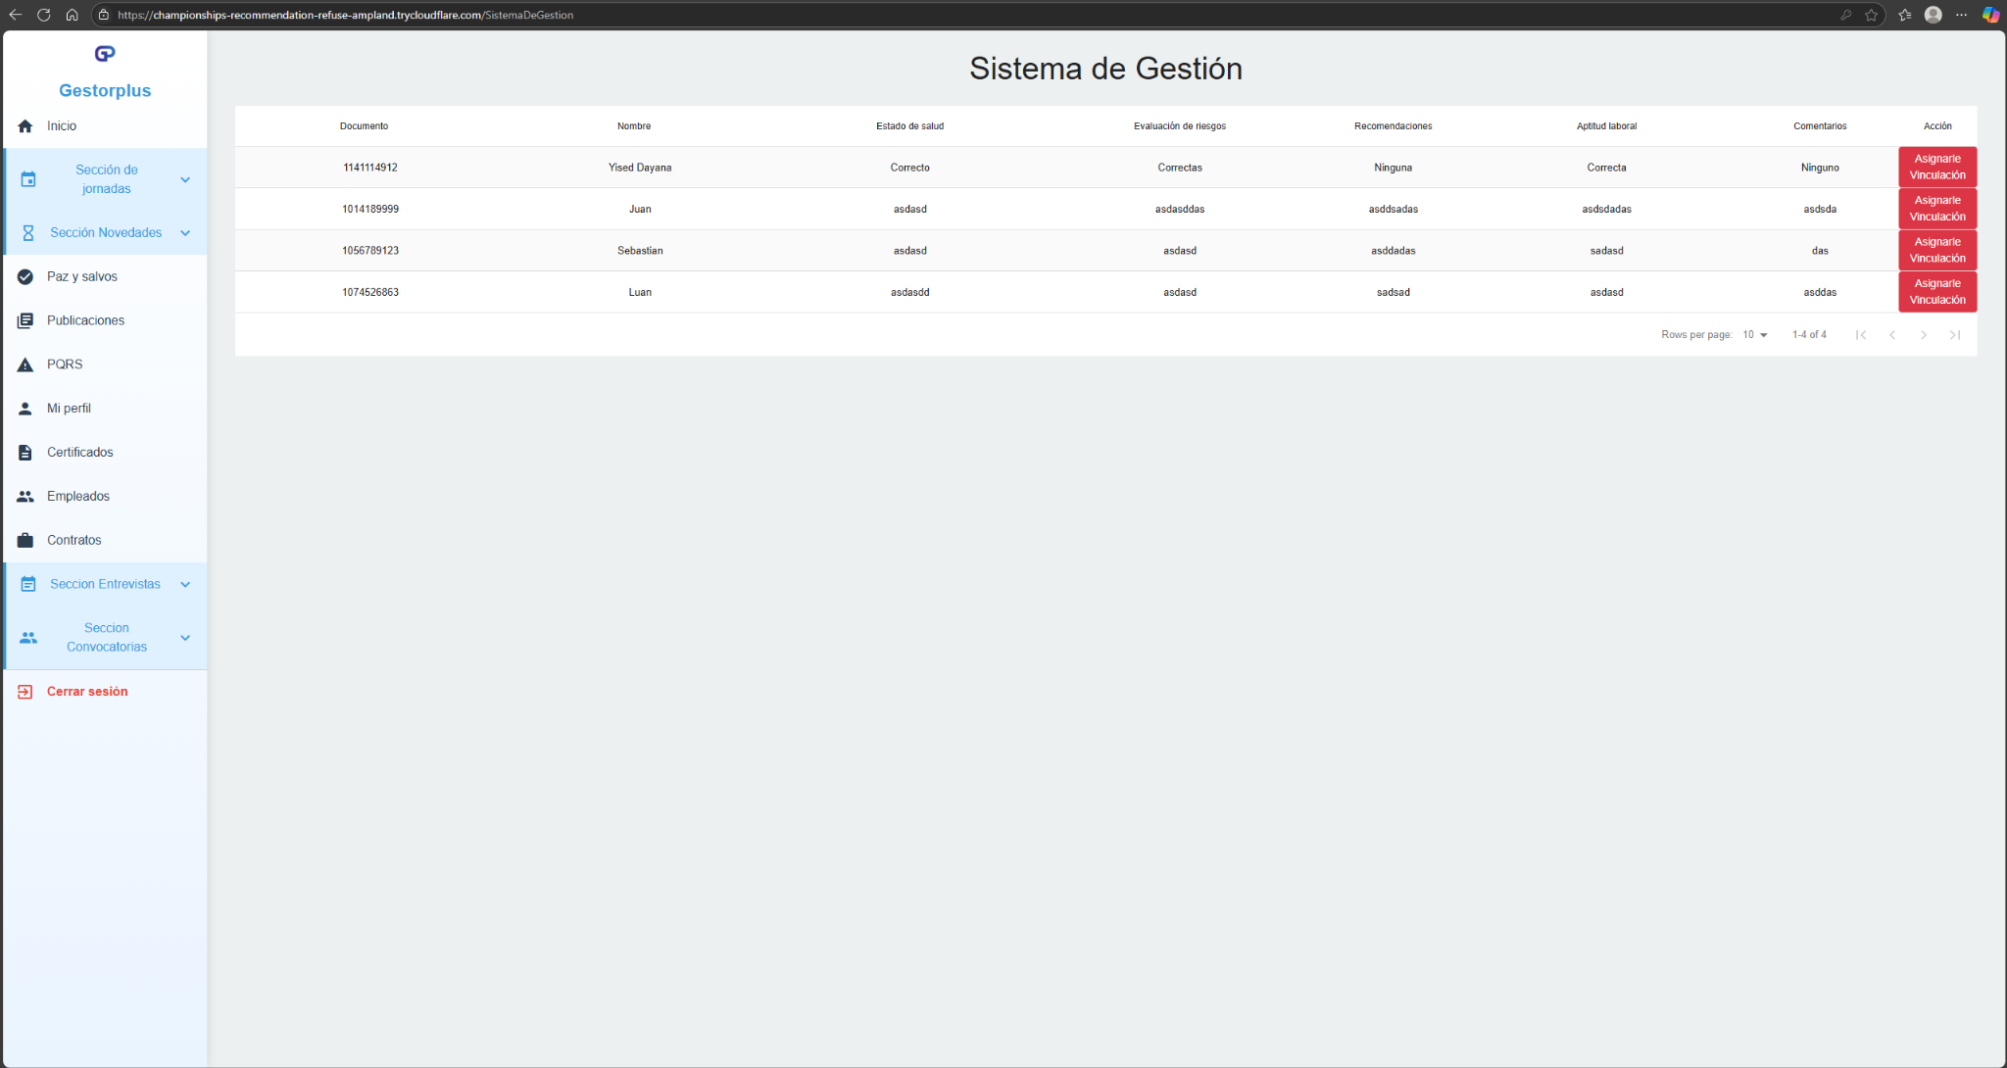
3.1.20 Pantalla 20 (gestión de notificaciones):
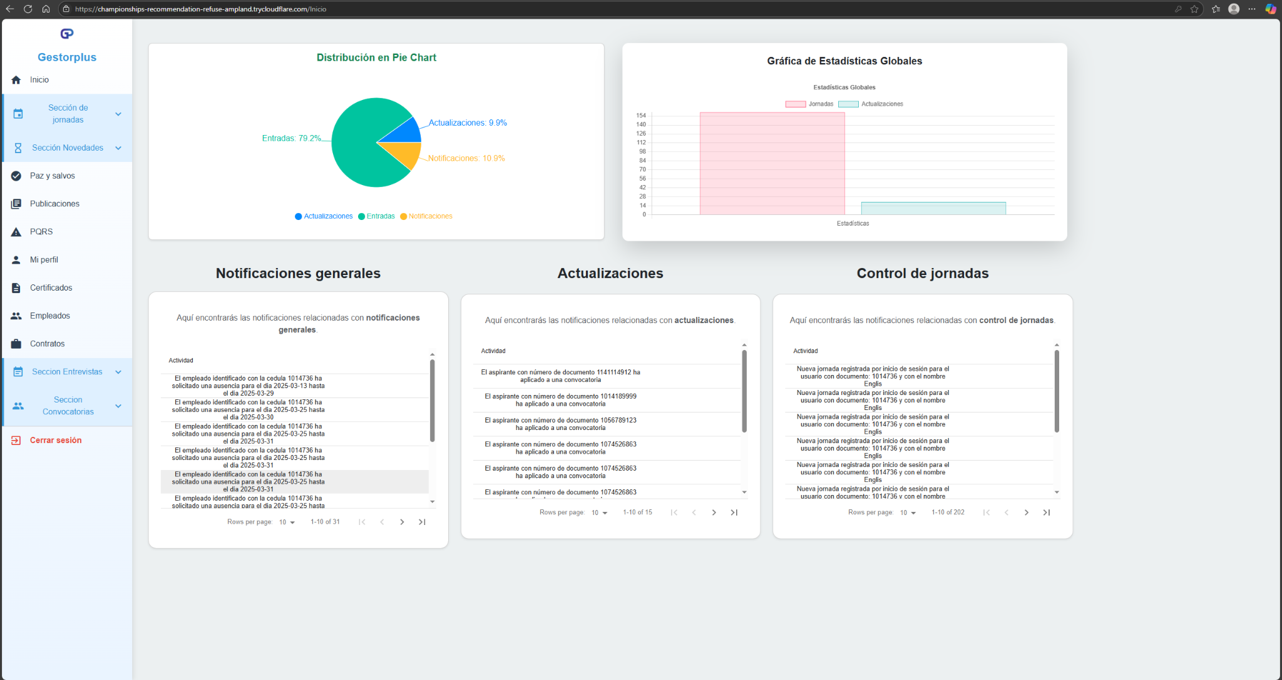
3.1.21 Pantalla 21 (gestión de postulaciones):
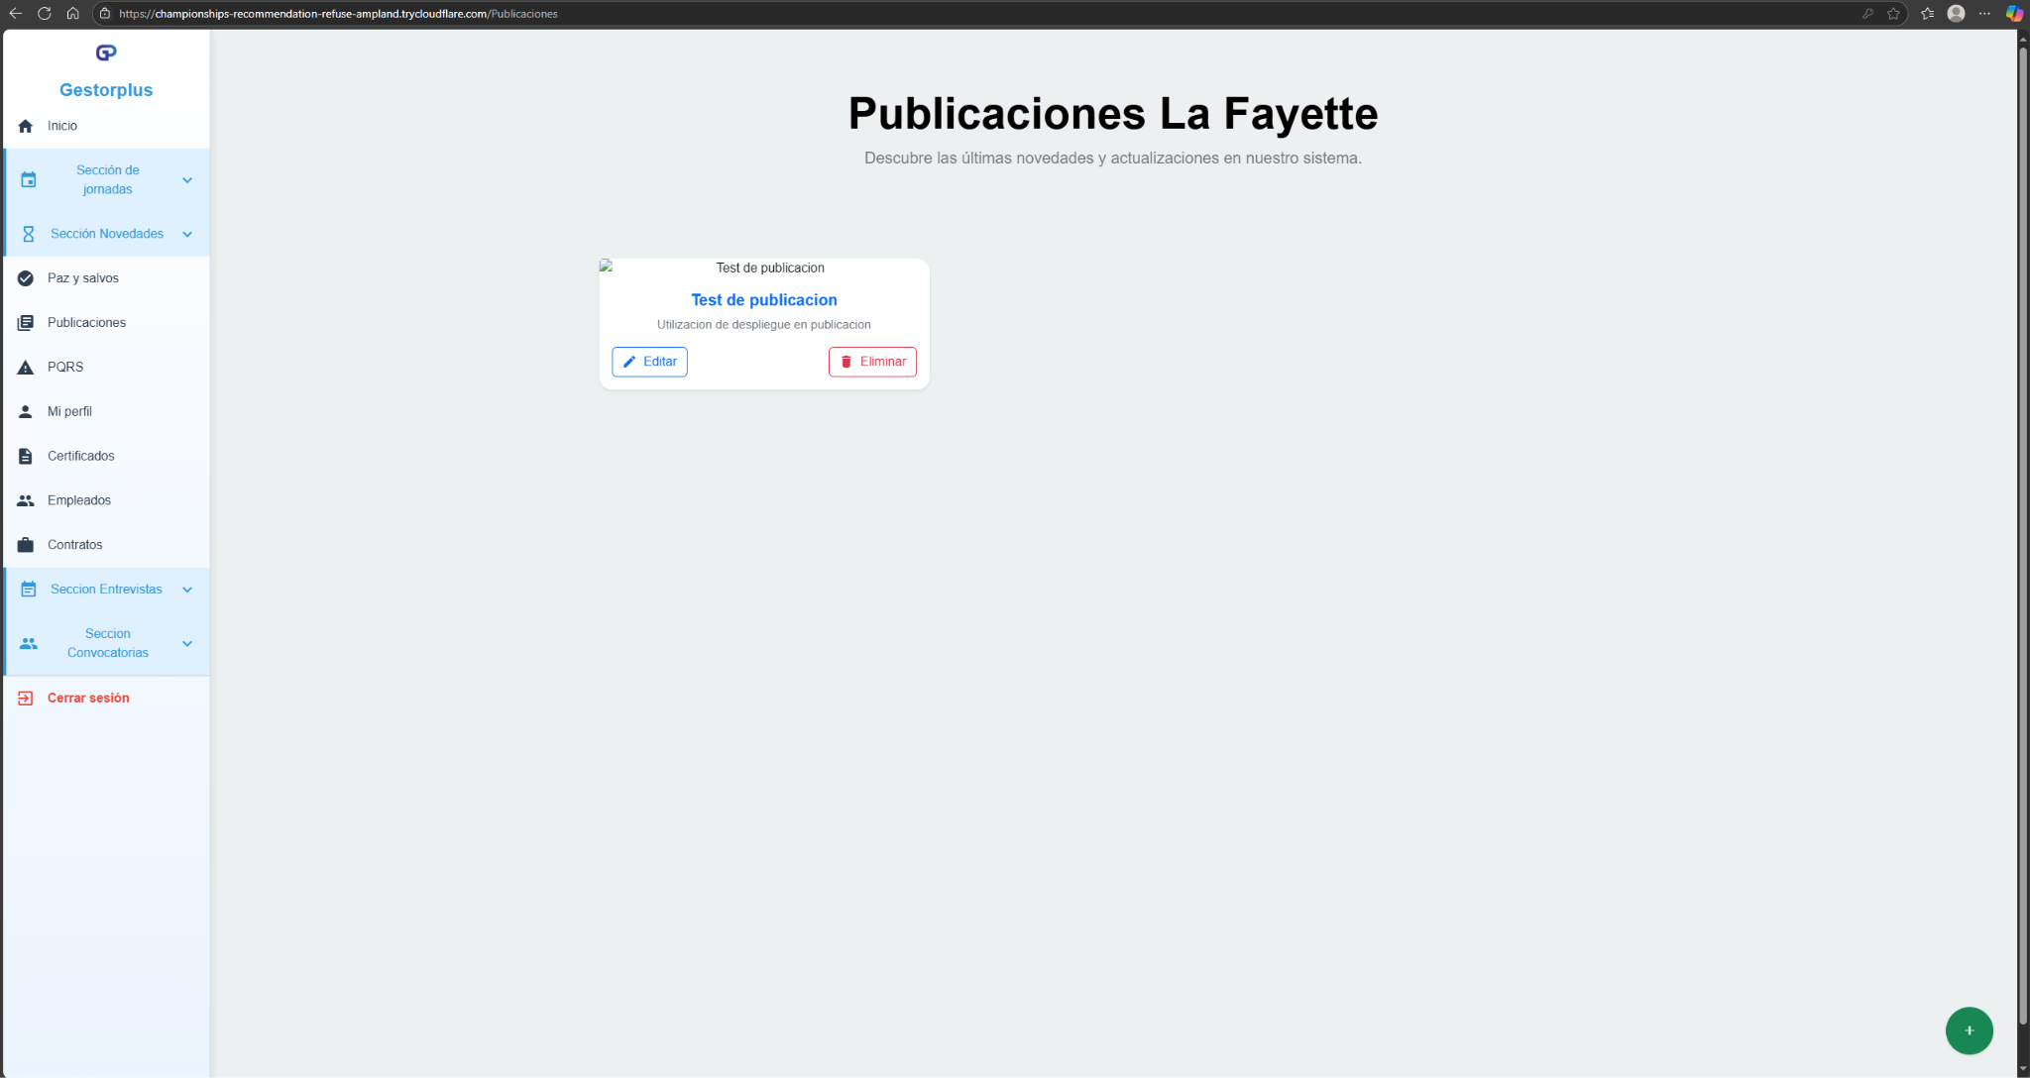

4. FAQ

Pregunta | Respuesta
¿Necesito estar registrado para postularme a una convocatoria? | Sí, es necesario crear una cuenta con correo electrónico.
¿Puedo modificar mi hoja de vida ya registrada? | Sí, desde la sección "Hoja de vida" se puede modificar ciertos campos de la misma.
¿Recibiré confirmación de mi postulación? | Sí, al confirmar su postulación le llegara una notificación dentro de la página web que aplicó a una convocatoria.

5. ANEXOS
- Horario de atención al público

6. GLOSARIO

Término | Definición
Cargo | Es el conjunto de funciones, responsabilidades y tareas asignadas a una persona dentro de una organización.
Convocatoria | Es el proceso mediante el cual se anuncia oficialmente la disponibilidad de uno o más cargos vacantes dentro de la organización.
Postulación | Es la acción que realiza un candidato para expresar su interés en un cargo ofrecido en una convocatoria.
Vinculación | Es el proceso mediante el cual un candidato seleccionado formaliza su ingreso a la organización.

7. BIBLIOGRAFÍA Y REFERENCIAS

Referencia | Título | Enlace/Documento
Ref. 1 | pl01_manual_usuario | https://drive.google.com/file/d/18cpdyirXETcroA9gO6qEtWQcBGy_8LUb/view?usp=sharing
Ref.2 | in01_manual_usuario_guia | https://drive.google.com/file/d/12TAC19-GcRVhtNJAQoWE-X2sN3mfbpH_/view?usp=drive_link

